生物专业测试卷
一、选择题（2分*30=60分）
1．生物学是自然科学中的一门基础学科，是研究 和 的科学，其研究对象是具有高度复杂性、多样性和统一性的生物界。（ ）
A．生物现象 生命现象 B．生命现象 生命运动规律
C．生物现象 生命运动规律 D．生命现象 生命活动规律
2．义务教育生物学课程设计理念中，哪一项强调了学科间的综合运用？（ ）
A．核心素养为宗旨
B．课程设计重衔接
C．学习主题为框架，设置跨学科实践学习主题
D．内容聚焦大概念
3．开年来，国产动画电影《哪吒之魔童闹海》引发热议：新剧情中，哪吒因重伤被太乙真人用“千年灵莲”重塑身躯，莲藕化身可吸收阳光生长，同时保留人类特征。哪吒的莲藕身躯细胞中，与人类细胞结构差异最大的部分是（ ）
A．细胞核和细胞质 B．细胞膜和细胞质
C．叶绿体和细胞壁 D．线粒体和细胞核
4．国家卫健委对青少年学生采取定期检查，早发现，早治疗的健康保健措施，给予中小学生每年定期进行健康体检，其中验血项目抽取的血液属于人体结构层次中的（ ）
A．细胞 B．组织 C．器官 D．系统
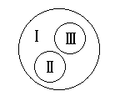
5．如右图是由3个圆所构成的类别关系图，其中Ⅰ为大圆，Ⅱ和Ⅲ分别为大圆之内的小圆，符合这种类别关系的是（ ）
A．Ⅰ染色体、ⅡDNA、Ⅲ基因
B．Ⅰ叶肉细胞、Ⅱ叶绿体、Ⅲ线粒体
C．Ⅰ种子植物、Ⅱ孢子植物、Ⅲ被子植物
D．Ⅰ内分泌腺、Ⅱ垂体、Ⅲ肝脏
6．下图是植物细胞分裂过程示意图。与动物细胞分裂过程相比，植物细胞分裂特有的特征是（ ）

A．染色体复制 B．细胞核分裂 C．细胞质分裂 D．新细胞壁出现
7．在学习生物分类时，艾力同学将松、田鼠、猎豹、月季归为一类，将鲤鱼、水草、荷花、河虾归为了另一类。他的归类依据是（ ）
A．生物生活环境的不同 B．生物形态结构的不同
C．生物现存数量的不同 D．生物应用价值的不同
8．右图为动物、植物细胞的结构模式图，下列有关叙述不正确的是（ ）
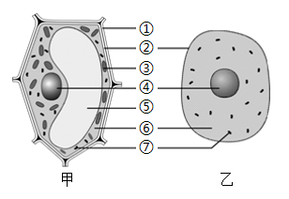
A．①可以控制细胞内外物质的进出
B．③与光合作用有关，将无机物变成有机物
C．⑦将有机物中的能量释放出来，供细胞利用
D．甲和乙都具有细胞膜、细胞质、细胞核
9．下列关于器官的叙述中，正确的是（ ）
A．器官是由相同的组织按照一定的次序联合起来，形成具有一定功能的结构
B．器官都是由四种基本组织构成，并以某种组织为主
C．器官的结构特点不与器官的功能相适应
D．器官是由不同的组织按照一定的次序联合起来，形成具有一定功能的结构
10．将紫色的苋菜放入清水中揉碎，水会被染成紫色；如果将其放入水中煮一段时间，紫色会加深。这主要是因为揉和水煮破坏了苋菜细胞的（ ）
A．细胞膜 B．细胞壁和细胞膜 C．液泡膜 D．细胞膜和液泡膜
11．食物在消化道内分解成可以被细胞吸收的物质的过程叫消化。买买提同学早上吃了一根油条，油条在他消化道内被消化的主要产物是（ ）
①葡萄糖 ②氨基酸 ③甘油 ④脂肪酸 ⑤无机盐 ⑥维生素 ⑦水
A．①②⑥ B．①③④ C．②④⑥ D．②⑤⑦
12．DNA主要存在于细胞核中的染色体上，是长长的链状结构，外形很像一个螺旋形的梯子。基因是具有遗传效应的DNA片段。染色体是细胞核中容易被碱性染料染成深色的物质，由DNA和蛋白质组成的，每一种生物细胞内染色体的形态和数目都是一定的。有关染色体、DNA与基因的关系叙述错误的是（ ）
A．基因是具有遗传效应的DNA片段 B．每个DNA分子上会有很多个基因
C．每条染色体上会有很多个DNA分子 D．每条染色体上会有很多个蛋白质分子
13．食物经过人体的消化吸收后，要通过细胞的呼吸作用才能为生命活动提供所需要的能量。这一能量转换过程发生在人体细胞中的（ ）
A．细胞核 B．细胞壁 C．叶绿体 D．线粒体
14．鸭梨的可食用部分是由什么发育而来的（ ）
A．胚珠 B．珠被 C．子房壁 D．子房
15．血氧饱和度是指血液中氧与血红蛋白结合的程度，它能够反映血液为全身各器官运送氧的情况，可用脉搏血氧仪监测。一般情况下，可通过适量运动等方式提高血氧饱和度。下列相关说法错误的是（ ）
A．脉搏血氧仪监测的血管类型是静脉
B．血红蛋白在含氧量高的地方容易与氧结合
C．血氧饱和度低会影响组织细胞的呼吸作用
D．经常锻炼的人的血氧饱和度可能比经常久坐的人的高
16．某同学在显微镜下观察到甲、乙两个视野，如图所示。下列叙述错误的是（ ）
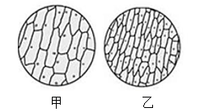
A．与乙相比，甲图放大倍数更大
B．与乙相比，甲视野观察范围更大
C．甲、乙视野中不易看清细胞膜
D．在甲视野中能看见细胞内的细胞核
17．转基因技术是指运用科学手段从某种生物中提取所需要的基因，将其转入另一种生物中，使与另一种生物的基因进行重组，从而产生特定的具有变异遗传性状的物质。转基因超级鼠的研究被誉为分子生物学技术的里程碑。转基因超级鼠的获得，说明性状和基因之间的关系是（ ）
A．生物的性状由基因控制 B．生物性状由基因和环境共同控制
C．生物性状的改变只能由基因引起 D．控制相对性状的基因有显性和隐性之分
18．基因工程又称基因拼接技术和DNA重组技术，是以分子遗传学为理论基础，以分子生物学和微生物学的现代方法为手段，将不同来源的基因按预先设计的蓝图，在体外构建杂种DNA分子，然后导入活细胞，以改变生物原有的遗传特性，获得新品种、生产新产品。基因工程技术为基因的结构和功能的研究提供了有力的手段。下列高科技成果中，根据转基因工程原理进行的是（ ）
A．袁隆平院士利用野生水稻与普通水稻杂交培育出超级水稻
B．将苏云金杆菌的某些基因移植到棉花体内培育出抗虫棉
C．通过返回式卫星搭载种子培育出太空南瓜
D．通过细胞克隆技术培育出克隆牛
19．细胞分裂时，细胞核先由一个分成两个，随后，细胞质分成两份，每份各含有一个细胞核。如果是动物细胞，细胞膜从细胞的中部向内凹陷，缢裂为两个细胞。若是植物细胞，则在原来的细胞中央，形成新的细胞膜和新的细胞壁。如图表示某动物两种细胞的形成过程。有关说法错误的是（ ）
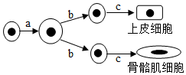
A．过程a、b分别代表细胞的生长和分裂
B．过程b变化最明显的是染色体
C．过程b产生的子细胞染色体数目不同
D．过程c的结果是形成了不同的组织
20．按照变异对生物是否有利分为有利变异和不利变异。有利变异对生物生存是有利的，不利变异对生物生存是不利的。按照变异的原因可以分为可遗传的变异和不遗传的变异。可遗传的变异是由遗传物质改变引起的，可以遗传给后代；由环境改变引起的变异，是不遗传的变异，不能遗传给后代。比较生物的化石及生物化石在地层中存在的情况，是运用古生物学上的证据对生物进化研究的方法。下列关于生物变异和进化的叙述，正确的是（ ）
A．生物的变异都是可遗传的 B．生物产生的变异对自身的生存都是有利的
C．生物的进化与变异无关 D．化石为生物进化提供了直接的证据
21．如图画了四种细胞，但其中标注有多处错误，数一数，这些错误有多少处？（ ）
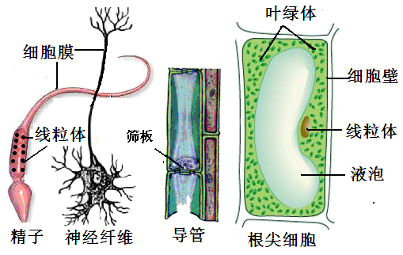
A．4处
B．5处
C．8处
D．10处
22．人类的有耳垂是由显性基因（A）控制的，一个家庭中父亲的基因组成为AA，母亲的基因组成为Aa，那么他们的孩子是有耳垂男孩的概率是（ ）
A．25% B．50% C．75% D．100%
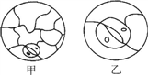
23．如右图，用显微镜观察植物叶片的下表皮时，若要使视野甲变为乙，规范的操作顺序为（ ）
①向上移动玻片②向下移动玻片③转动转换器
④调节细准焦螺旋⑤调节粗准焦螺旋
- ①③⑤ B．①③④ C．②③⑤ D．②③④
请阅读以下信息，完成下面24-25小题。
我国发酵技术历史悠久，《齐民要术》中就有对酿透米酒和腌制泡菜的相关记载，“浸曲发......净淘米八斗，炊作饭，舒令极冷”；“作盐水，令极咸，于盐水中洗菜......其洗菜盐水，澄取清者，泻着瓮中，令没菜把即止”。大意是“浸湿酒曲，将八斗米洗净，蒸熟后摊开凉透”“用浓盐水洗菜，然后将盐水清澈部分倒入泡菜坛，直至将菜浸没”。
24．下列关于酿造米酒的叙述，不正确的是（ ）
A．“浸曲发”可以提高曲霉和酵母菌的活性 B．“净淘米”相当于细菌、真菌培养中的“高温灭菌”
C．“米八斗”相当于细菌、真菌培养中的“培养基” D．“舒令极冷”为了防止接种的微生物被高温杀死
25．下列关于腌制泡菜的叙述，正确的是（ ）
A．“于盐水中洗菜”能够杀死蔬菜表面所有的微生物
B．“令没菜把即止”是为了给乳酸菌提供无氧环境
C．腌制过程中，要经常打开泡菜坛盖子确认腌制效果
D．泡菜中的乳酸菌和酿酒用的酵母菌细胞结构相间
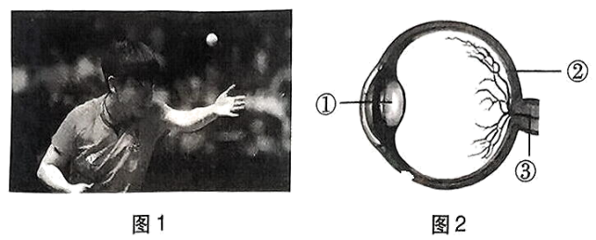
26．2024年釜山世乒赛上中国队再创辉煌，包揽男团、女团冠军。图1为运动员发球的某一瞬间，图2为人眼球结构示意图。下列叙述不正确的是（ ）
A．运动员能看到远近不同的球是由于①的调节作用
B．运动员发球时左臂伸肘是由于肱二头肌的收缩
C．运动员能看到乒乓球是由于球的物象成在②处
D．视觉的形成需要③将信息传导到大脑一定区域
27．可持续发展是指满足当前需要而又不削弱子孙后代满足其需要之能力的发展。可持续发展还意味着维护、合理使用并且提高自然资源基础，这种基础支撑着生态抗压力及经济的增长。人不负青山，青山定不负人。让我们携起手来，共同构建地球生命共同体。下列做法中不符合该理念的是（ ）
A．对生活污水进行无害化处理 B．对生态林进行合理采伐利用
C．关停所有钢铁、水泥等污染大气的行业 D．充分开发利用风能、光能、水能等清洁能源
28．十二生肖中的龙（图）是中国古代神话中的动物，“角似鹿、头似驼、眼似兔、项似蛇、腹似蜃、鳞似鱼、爪似鹰、掌似虎、耳似牛”。下列有关兔、蛇、鱼、鹰的说法正确的是（ ）
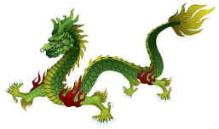
A．兔的牙齿有门齿、犬齿和臼齿的分化
B．蛇的呼吸器官是肺和皮肤，属于两栖动物
C．鱼的身体呈流线型，有利于减少运动阻力
D．鹰卵中的卵白是将来发育为雏鸟的重要结构
29．细菌和真菌在生物的分类中都属于微生物，细菌都是单细胞，有的细菌对人类有益，如醋酸杆菌可以制醋；有的细菌对人类有害，如痢疾杆菌，使人得痢疾。真菌有单细胞的也有多细胞的，大多数的真菌对人类是有利的，如蘑菇等可以食用；有的真菌对人类有害，如黄曲霉使人得癌症。微生物的分布几乎是无处不在的，与人类生活息息相关，下列有关叙述正确的是（ ）
A．所有的细菌和真菌都能使人患病 B．制作酸菜需要用到酵母菌
C．蘑菇属于多细胞真菌，都可以食用 D．潮湿的粮食堆容易生长霉菌
30．生物与环境相适应，每一种生物都有与环境相适应的形态结构特点，生物的结构与功能相适应，这是生物学的基本观点。下列叙述中，不符合“结构与功能相适应”生物学观点的是（ ）
A．肺泡壁和毛细血管壁都由一层上皮细胞构成，利于气体交换
B．根表皮细胞一部分向外突出形成根毛，利于吸收水分和无机盐
C．心脏中瓣膜的存在可以使动脉血和静脉血完全分开
D．植物叶的表皮细胞没有叶绿体，无色透明，利于叶肉细胞吸收光能进行光合作用
二、实验探究题（单独标明的每空2分，其余每空1分，共40分）
31．（7分）某生物学兴趣小组为检测消毒液能否减少教室内细菌和真菌的数量，设计了如下实验：
组别 |  | A | B | C
培养皿号 |  | 1、2、3 | 1、2、3 | 1、2、3
实验步骤 | ① | 将装有牛肉汁培养基的培养皿高温灭菌、冷却备用；关闭本班教室门窗。
实验步骤 | ② | 喷洒某消毒液前，在本班教室内把培养皿盖打开暴露10分钟，盖上盖，封好。 | 在本班教室内均匀喷洒适量该消毒液1小时后，把培养皿盖打开暴露10分钟，盖上盖，封好。 | 不做处理
实验步骤 | ③ | 将A、B、C三组培养皿放入37℃的恒温培养箱中培养，一天后观察并记录培养基上细菌和真菌的菌落数量，求各组平均值。
实验结果 |  | ？ | ？ | ？
(1)牛肉汁为细菌和真菌生存提供了水和 ；牛肉汁培养基制备过程中需要加入 作为凝固剂。
(2)A、B两组培养皿开盖后暴露相同时间，目的是为了控制 。
(3)菌落是 （2分）。理论上C组的实验结果是 。
(4)预测实验结果和结论，如果B组的菌落数量少于A组，说明 。
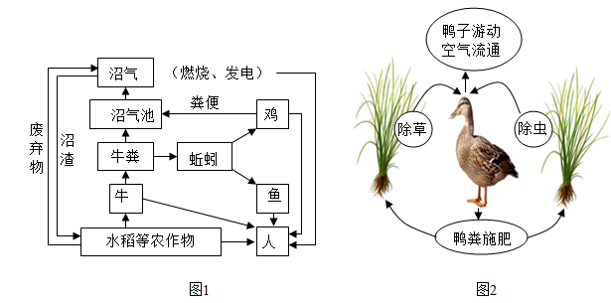
32．（9分）新型现代化农业能够获得较高的经济效益和生态效益。如图为某生态农场的部分结构模式，请分析并回答问题：
(1)该生态农场中影响水稻生活的牛、蚯蚓、阳光、空气等因素，统称为 。生态农场中牛、鸡等生物的排泄物，和食物碎屑中所含的复杂有机物，可通过生态系统成分中的 转变为简单的无机物，促进生态系统的 过程。
(2)分析图1中生态系统组成，牛属于 者，请写出一条包含牛的食物链： 。
(3)分析图2，引鸭入田是利用鸭对 的捕食，提高水稻的产量。引入鸭群后，稻田生态系统的物种丰富度会 （填“增加”或“减少”）。在稻鸭种养过程中，保证水稻和鸭群之间的合理比例，能更好地维持该生态系统的 。
(4)该生态系统具有一定的 能力，如果外界干扰超过了这个限度，生态系统就会遭到破坏。
33．（9分）学校艺术节开幕了，古丽代表班级报名参加了歌唱比赛，由于缺乏舞台经验，在上台之前她就特别紧张，心跳、呼吸都不由自主的加速，没怎么喝水的她也还是跑了好几次厕所。上台之后看见台下的观众，她就更紧张了。好在她训练刻苦、准备充分，最后取得了优异成绩。古丽的这一系列反应其实都是人体在神经调节和激素调节下的正常生理反应，也印证了人体能够协调体内各部分功能而成为一个统一的整体。图一是人体某反射活动示意图，a-k代表对应结构；图二是人体肺与血液之间气体交换示意图；图三是人体肾单位结构示意图，①-⑥代表结构。请据图回答下列问题：
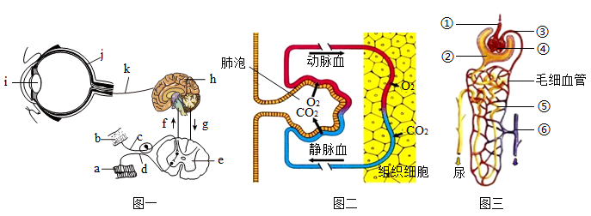
(1)候场时，由于紧张，古丽的手臂不小心磕到了墙角，她下意识的快速缩手，差点把手上的话筒都弄丢了。古丽的这一反射活动属于 （填“条件”或“非条件”）反射，完成这一反射活动的结构叫 。在图一中若该结构的b受损，则该反射活动 （填“能”或“不能”）完成，理由是 。
(2)由于紧张，古丽的呼吸加速，这也会加速肺与血液之间的气体交换（即肺换气，如图二所示），肺换气是通过 而实现的。结构与功能是相适应的，请写出一条肺有利于气体交换的结构特点 。
(3)古丽在一次体检时发现其尿液中含有大分子蛋白质，医生有理由怀疑是图三中的 （填序号）出现了病变，理由是 （2分）。
34．（6分）白化病是一种遗传性疾病，肤色正常和白化是一对相对性状，由一对等位基因B、b控制，致病基因位于常染色体上。下图是某家族白化病的遗传情况，据图回答下列问题：
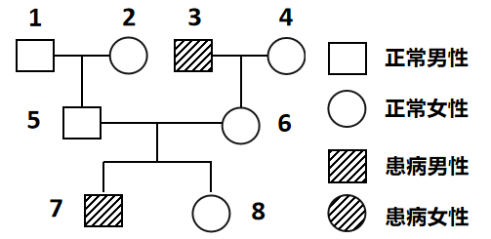
(1)5号和6号个体肤色正常，却生了一个白化病的孩子，在遗传学上把这种现象称作 。
(2)据图分析可知， （填“正常”或“白化”）为显性性状，其中4号个体的基因型为 。
(3)当1号个体的基因型为 时，则可判定2号个体的基因型为必定为Bb，理由是 。
(4)5号和6号夫妻再生一个孩子，是男孩且肤色白化的概率是 。
35．（9分）冬春时节，我市不少种植户都采用冬暖式大棚种植草莓。请运用所学的生物学知识分析草莓增产提质的原理，并结合下面两个示意图为草莓种植户提出改进生产措施的建议。（图1表示草莓大棚内24小时二氧化碳浓度变化趋势，图2表示草莓大棚单位时间内光照下二氧化碳吸收量和黑暗中二氧化碳释放量随温度变化趋势。）
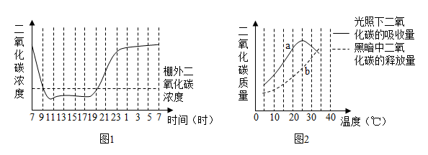
(1)草莓增产提质的关键是增加有机物的积累，为此，白天要提高草莓 作用的强度，以合成更多的有机物，该过程发生在细胞的 中；夜晚则要降低草莓 作用强度，以减少有机物的消耗。
(2)生产上常采用提高二氧化碳浓度、控制环境温度等方法提高光合作用强度。
①根据图1，建议在 时左右打开大棚的通风口进行通风换气；
②根据图2中a曲线，建议白天大棚内温度控制在 ℃左右。
(3)在低于5℃的环境下，草莓的生命活动会受到影响，需要在大棚上覆盖草苫。当夜间最低气温不低于5℃时，根据图2中曲线b，建议夜晚 （要/不要）在大棚上覆盖草苫，请简要说明理由 。
(4)草莓除了可以利用种子繁殖之外，还可以利用其匍匐茎繁殖，利用匍匐茎繁殖属于 （填“有性”或“无性”）生殖，此种繁殖方式相较于前者的优势是 （答一点即可）。

